请扫码下载《报名表》发送ykfbyrsk@163.com邮箱
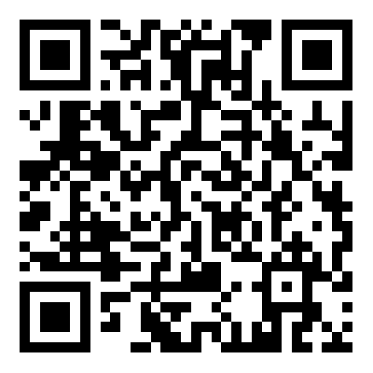
《永康市妇幼保健院2024年人才引进报名表》

